领导学经典模型——钻石模型之父的畅销教材
被弗吉尼亚大学、杜克大学、印第安纳大学、俄亥俄大学、威斯康星大学等百所美国著名大学采用
北京大学国际MBA学院院长杨壮 倾力推荐
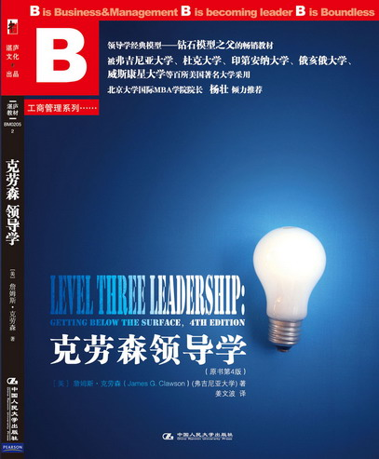
书名：克劳森领导学（Level Three Leadership: Getting Below the Surface，4e）
书系：湛庐教材—B
书号：ISBN 978-7-300-11301-2
著译者：[美] 詹姆斯•克劳森（James G. Clawson）著 姜文波译
责任编辑：张轶
开本：大16开 页数：228页 纸张：轻型纸
预计出版时间：2009年11月
定价：49.80
出版社：中国人民大学出版社

◎ 名人推荐
领导力就是影响力。领导力就是品格魅力。全方位地提升企业家的领导力是时代的要求，是世界的趋势。《克劳森领导学》一书从理论到实践都为我们揭示了发展、挖掘、培养、塑造、提升领导力的秘诀，为中国企业家扩大国际化视野并提升自身领导力的综合素质提供了巨大的精神财富。
——杨壮 北京大学国家发展研究院教授、北大国际MBA学院院长
这本书非常实用、有效，而且简单易懂，还很有趣。 ——德雷克教授 杜克大学
这是一本关于历史、人类心理的引人入胜的著作。它提供了富有吸引力的见解、基础牢固的研究，乃至应对新世纪挑战的良策。 ——莫尔森教授 印第安纳大学
◎ 作者简介
詹姆斯•克劳森（James G. Clawson），博士，美国弗吉尼亚大学达顿商学院工商管理学教授。此前曾执教于哈佛商学院、日本国际大学、美国东北大学等。他先后获得斯坦福大学文学士，杨百翰大学工商管理硕士和哈佛大学商业管理博士学位。克劳森教授的主要研究方向包括领导学、组织变革、组织领导、职业管理等。他多年来一直为通用电气、可口可乐、BAE系统公司、USAA国际基金、美国全国州议会会议等企业和组织担任咨询顾问。他出版过《创建学习型文化》、《自我评估和发展》等著作十余部，他的研究成果在多家知名的学术期刊上发表。
◎ 内容简介
本书重点阐述了经理人员能够影响他人思维和感受而不仅仅是影响他人的行为的领导学原理，以便经理人员能够理解和应用有效的领导学原理。本书的核心概念是，人们的“行为”至少有三个不同的层次：看得见的行为（第一层次），有意识的思想（第二层次），半意识的价值观、假定、信念和期望（第三层次）。相应地，我们往往试图在这三个不同的层次上影响或者领导他人。第一层次（只管改变行为而不管思想或信念）、第二层次（逻辑、推理、数据、图表、公式）以及第三层次的领导技巧分别会引发三种不同的承诺响应。本书探讨了这些不同类型的领导技巧，力图帮你弄清楚哪些技巧最适合你。
- 本书特点
◆ 三层次领导。
人的“行为”至少有三个不同的层次：
第一层次，看得见的行为；
第二层次，有意识的思想；
第三层次，半意识的价值观、假定、信念和期望。
我们试图在这三个不同的层次上影响或者领导他人。你目前处在哪个层次？
◆ 简单有力而又普遍实用的领导学经典模型——钻石模型。
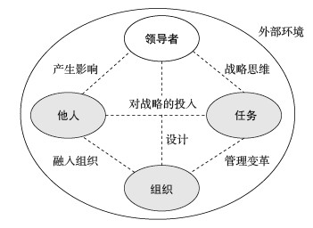

◆ 适用范围广泛。
本书既可以作为MBA及高级经理培训课程的教材，也适合各个层次的领导者阅读。
◎ 简要目录

第一部分 绪论
1 领导观
1.1领导观的要素
1.2结论
本章概念
思考题

2 组织中领导的钻石模型
2.1领导战略变革
2.2领导的关键要素
2.3一颗未经雕琢的钻石
2.4要素间的相互关系意义重大
2.5领导的可能性
2.6钻石模型与首席执行官的作为
2.7钻石模型与明茨伯格的管理思想
2.8领导对象的层面
2.9结论
本章概念
思考题

3 领导的层次
3.1躯体、头脑和心灵
3.2把这三个层次与学术观点联系起来
3.3组织含意
3.4结论
本章概念
思考题

第二部分 战略思维
4 变化的领导背景
4.1全球的商业议题
4.2人类经济活动的开端
4.3当前的范式转变
4.4现代信息制度的背景
4.5结论
本章概念
思考题

5 战略架构
5.1定义
5.2战略领域
5.3战略思维的框架
5.4匹配模型
5.5意图模型
5.6作为革命的战略
5.7体验经济
5.8创新者困境
5.9从优秀到卓越模型
5.10发展你的战略思维
5.11战略思维的基本要素
5.12结论
本章原则
思考题

6 第三层次领导的道德义务
6.1领导道德的四个维度
6.2道德与领导
6.3第三层次领导的道德基础
6.4员工增值的正态分布
6.5第三层次领导之道德基础的普遍性
6.6结论
本章概念
思考题

7 创新与第三层次领导
7.1强化创造性思维的技巧
7.2像爱迪生一样创新
7.3结论
本章概念
思考题

8 个人、团队与组织的宪章
8.1宪章
8.2使命
8.3愿景
8.4结论
本章概念
思考题

第三部分 自我
9 自我领导
9.1人生中的头号问题
9.2每个组织都是完美地设计来产生其正在产生的结果
9.3我该怎样做
9.4结论
本章原则
思考题

10 领导者指南：行为方式探因
10.1两种遗传
10.2.大脑
10.3你的模因遗传
10.4反思
10.5人生的早期阶段
10.6巩固这些倾向
10.7激励
10.8选择的自由
本章概念
思考题

11 理性情感行为模型
11.1事件
11.2感知与观察
11.3VABE
11.4看得见的行为
11.5REB模型与领导变革
11.6自我概念
11.7防御机制
11.8给领导者的暗示
11.9结论
本章概念
思考题

12 领导与智力
12.1智力有很多种类：加德纳的研究
12.2智商
12.3情商
12.4认知你的情感
12.5控制你的情感
12.6关注/专心
12.7社交商数
12.8变革商数
12.9结论
本章概念
思考题

13 共鸣、领导与人生目标
13.1梦想
13.2内在梦想
13.3沉浸状态与共鸣
13.4准备
13.5活力循环
13.6挫折、障碍和间隔的成功
13.7结论
本章概念
思考题

14 全球商业领导者
14.1文化是VABE的集合
14.2有效全球领导者的特征
14.3结论
本章概念
思考题

第四部分 领导他人
15 权力与领导：领导他人
15.1影响力的来源与领导的层次
15.2认可
15.3互惠的通货
15.4信任和尊重的作用
15.5施加影响的一般方法
15.6第三层次的影响
15.7结论
本章概念
思考题

16 第一层次领导的历史优势及现代吸引力
16.1第一层次的领导假定不同个体的一致性
16.2第一层次的领导技巧
16.3第一层次领导的活力消耗影响
16.4结论
本章概念
思考题

17 第二层次领导的挑战
17.1人类的大脑
17.2公式和演绎推理
17.3决策
17.4第二层次领导的手段和技巧
17.5第二层次领导的问题
17.6归根结底
17.7结论
本章概念
思考题

18 第三层次领导的焦点和影响
18.1第三层次领导的技巧
18.2第三层次领导与承诺的潜在阴暗面
18.3组织含意
18.4在个体及组织层面上应用第三层次领导
18.5结论
本章概念
思考题

19 有效领导的六个步骤
19.1弄清楚你的核心
19.2弄清楚什么是可能的
19.3弄清楚他人能做出什么贡献
19.4提供支持好让他人能做出贡献
19.5坚持不懈
19.6衡量和庆祝进展
19.7结论
本章概念
思考题

20 领导语言
20.1尊重他人的领导沟通：邀请
20.2人际“舞蹈”的作用
20.3结论
本章概念
思考题

21 领导团队
21.1团队是由什么构成的？
21.2团队的生命周期
21.3团队中的角色
21.4令人鼓舞的愿景
21.5激发强烈的使命感
21.6找到正确的成员
21.7分布式领导
21.8非凡的协调
21.9创造性支持
21.10尊重的道德基础
21.11正确的人有正确的角色
21.12参与
21.13正确的衡量标准
21.14潜在的团队怎样误入歧途
21.15虚拟的团队
21.16结论
本章概念
思考题

第五部分 作为设计者的领导者
22 领导组织的设计
22.1组织设计的一般模式及其对结果的影响
22.2组织凝聚力
22.3结论
本章概念
思考题

23 人力资源管理系统
23.1挑选和招聘
23.2工作设计与绩效
23.3评价
23.4奖励
23.5学习系统
23.6结论
本章概念
思考题

24 领导变革
24.1变革的一般模式
24.2外来帮助对管理变革的作用
24.3领导变革过程
24.4变革模式：经典与流行
24.5变革过程中的角色
24.6对变革的响应
24.7变革的层次
24.8结论
本章概念
思考题

第六部分 结论
25 结论

- 建议上架
管理学/领导学

